
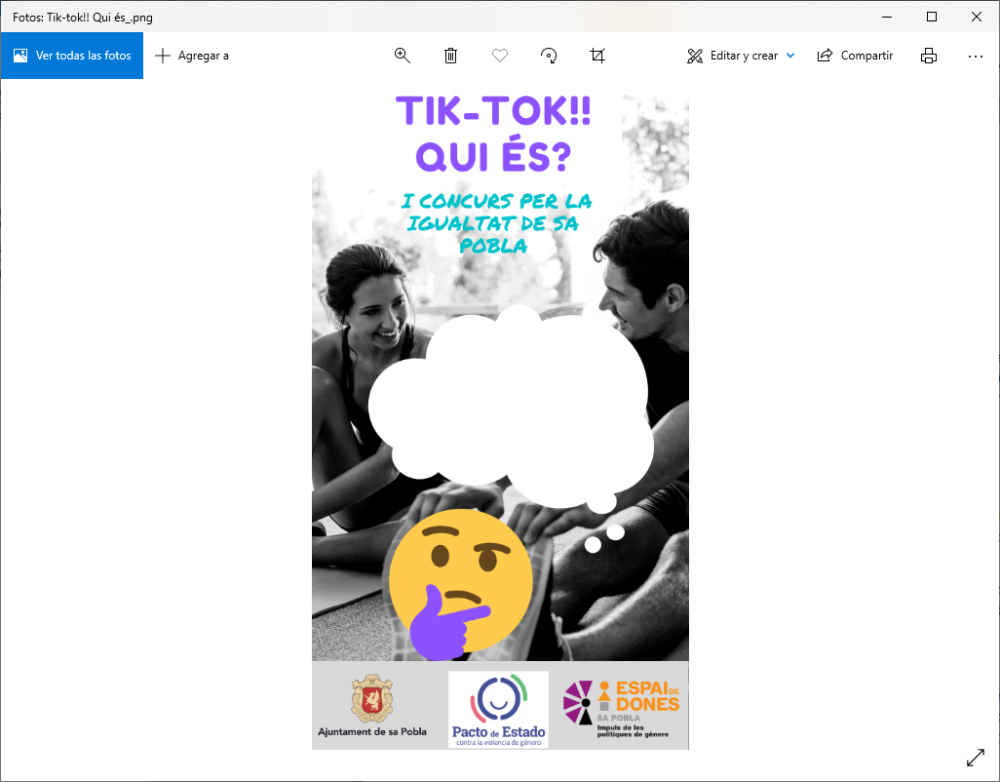

BASES I CONCURS TIK-TOK PER LA IGUALTAT DE SA POBLA

Des de l’ajuntament de sa Pobla, conjuntament amb l’Espai de dones de la Direcció Insular d’Igualtat i diversitat, davant l’adversitat d’aquesta pandèmia hem pensat realitzar el I Concurs de tik-tok per la Igualtat de sa Pobla dins les activitats emmarcades pel 8 de Març, amb la finalitat de no donar passes enrere al que s’havia conquerit abans d’aquesta.
La inscripció mitjançant aquest formulari implica l'acceptació de les següents bases:

1. Objecte: L'objecte de la convocatòria és l'estímul entre la ciutadania poblera de la reflexió i la capacitat creativa de la mateixa en la següent temàtica: la igualtat de gènere, les relacions afectives sanes entre dones i homes, i el rebuig i la prevenció de la violència de gènere.
Per a això es concediran dos premis a dues obres audiovisuals realitzades a través de l'aplicació Tik-Tok sobre la temàtica ja descrita. Aquests seran triats per un jurat entre totes les propostes que compleixin els requisits d'inscripció i rebudes dins del termini marcat.

2. Temàtica: Tot el que concerneixi la lluita per la igualtat i contra la violència de gènere (igualtat en l'esport, en oportunitats laborals, en tasques domèstiques, denúncia de relacions tòxiques, oposició al masclisme, apoderament, detecció de micromasclismes, coresponsabilitat, suport a les víctimes de violència de gènere, ...)
- Podran participar totes aquelles obres presentades per persones que resideixin, treballin, estudiïn o hagin nascut a sa Pobla.

3. Edats: Podran participar en el concurs en les distintes categories.
- Categories:
CATEGORIA FAMILIAR menor de 14 amb pare/mare o amb el tutor/a
CATEGORIA JUVENIL dels 14 als 25 anys
CATEGORIA GENERAL: a partir dels 26 anys

4. Jurat: Un jurat compost per:
1 persona de l’arxiu municipal.
1 persona agent d’igualtat.
1 persona del sector audiovisual.
La regidora d’igualtat.

5. Premis: El certamen comptarà amb un primer premi per a cada categoria.
Premi familiar: 100 € en vals de compra a comerços de moda local.
Premi juvenil: 100€ en vals de compra a comerços de moda local.
Premi general: 100€ en vals de compra a comerços de moda local.

6. Decisió i valoració:
Els criteris de valoració que s’estableixen són dos amb el corresponent barem:
- Qualitat tècnica adaptada a la modalitat, fins a 5 punts
- Relació amb els objectius i finalitat i que tenguin relació amb la convocatòria, fins a 5 punts
El jurat comunicarà el veredicte a les persones premiades entre el 18 i 19 de març.
El jurat donarà a conèixer els treballs guanyadors entre el 23 i 24 de març. L’Ajuntament de sa Pobla penjarà els treballs guanyadors a la pàgina web i ales xarxes locals de Facebook, Twitter i Instagram.
7. La inscripció i obres
Serà totalment gratuïta i online, i es realitzarà a través del present formulari.
- La durada màxima dels treballs serà d'1 minut.
- Cada autor/a podrà presentar com a màxim 3 obres en una de les distintes categories.
- Les obres es penjaran amb el següent forma “pseudònim_1” “pseudònim_ 2” “pseudònim_ 3”. El pseudònim sempre serà el mateix.
Exemple: marjalera_1, marjalera_2, marjalera_3

8. L'esdeveniment es reserva el dret a exhibir els treballs participants en projeccions de la localitat i el dret a allotjar-los electrònicament de manera indefinida en alguna plataforma municipal; així com per a utilitzar-los en materials promocionals, contra la violència de gènere, o d'una altra índole de l'Ajuntament.

9. Cada participant es fa responsable que el contingut de les seves obres respecta els drets de propietat vigents, així com que compleix les disposicions legals exposades en el nostre codi civil i penal. El certamen no es fa en cap cas responsable del contingut de les obres del concurs.

10. Acceptació de les bases: La participació en aquest concurs a través del seu formulari d'inscripció implica l'acceptació de tots els apartats de les presents bases, així com la resolució, per part de l'organització, de qualsevol qüestió no prevista en aquestes.

11. Participació i premi de persones menors d'edat: No s’admetrà cap inscripció a la categoria infantil/familiar que no sigui formulada per el pare, mare o tutor legal indicant la seva conformitat amb aquesta participació i acceptació del premi.

12. Qualsevol dubte respecte a aquestes bases o les formes de participació en el certamen pot ser referida a setmanainfanciajoventut@gmail.com o als telèfons 674120018 o 674120069.
- FORMA DE PARTICIPACIÓ -
Per a optar als premis ÉS NECESSARI SEGUIR AQUESTS DOS PASSOS:
1. Puja el teu vídeo a Tik Tok amb l'etiqueta #saPoblaperlaigualtat. És IMPRESCINDIBLE que el teu compte sigui PÚBLIC (si és privada no podrem veure el teu vídeo).

2. Emplenar el següent formulari d'inscripció adjuntant els tik-tok per la igualtat.
https://forms.gle/PCuWdjE4vfwh1m4N9
*Obligatori
DADES PERSONAL
Nom
Llinatges
Edat
QUINA RELACIÓ TENS AMB EL MUNICIPI
He nascut a sa Pobla
Resideixo a sa Pobla
Estudio a sa Pobla
Treball a sa sa Pobla
CORREU ELECTRÒNIC
TELÈFON DE CONTACTE
ADREÇA
MUNICIPI
PROTECCIÓ DE DADESDe conformitat amb el que estableix la normativa vigent en Protecció de Dades de Caràcter Personal, l'informem que les seves dades seran incorporades al sistema de tractament titularitat de AJUNTAMENT DE SA POBLA amb CIF P0704400A i domicili social situat a PLAÇA CONSTITUCIO 1 07420, SA POBLA (ILLES BALEARS), amb la finalitat de gestionar la seva sol·licitud així com mantenir-los informats sobre els serveis municipals que puguin ser del seu interès. En compliment amb la normativa vigent, AJUNTAMENT DE SA POBLA informa que les dades seran conservades durant l'estrictament necessari per complir amb la prestació del servei esmentat. Amb la present clàusula queda informat que les seves dades no seran comunicades. AJUNTAMENT DE SA POBLA informa que procedirà a tractar les dades de manera lícita, lleial, transparent, adequada, pertinent, limitada, exacta i actualitzada. És per això que AJUNTAMENT DE SA POBLA es compromet a adoptar totes les mesures raonables perquè aquests es suprimeixin o rectifiquin sense dilació quan siguin inexactes. D'acord amb els drets que li confereix la normativa vigent en protecció de dades podrà exercir els drets d'accés, rectificació, limitació de tractament, supressió, portabilitat i oposició al tractament de les seves dades de caràcter personal així com del consentiment prestat per al tractament de els mateixos, dirigint la seva petició a l'adreça postal indicada més amunt o al correu electrònic rgpd@sapobla.cat. Podrà dirigir-se a l'Autoritat de Control competent per a presentar la reclamació que consideri oportuna. En darrer lloc, AJUNTAMENT DE SA POBLA informa que amb la signatura del present document atorga el consentiment explícit per al tractament de les dades esmentades .
CATEGORIES DE PREMIS
__FAMILIAR
__JUVENIL
__GENERAL
PREMIS PER CATEGORIA
CATEGORIA FAMILIAR (100 euros en vals per a comerços de sa Pobla)
CATEGORIA JUVENIL (100 euros en vals per a comerços de sa Pobla)
CATEGORIA GENERAL (100 euros en vals per a comerços de sa Pobla)

INFORMACIÓ DEL TIK-TOK PER LA IGUALTAT
PARTICIPACIÓ I AUTORITZACIÓ
- Major d’edat
- Autoriz al meu fill/a (a partir de 14 anys fins els 18 anys)
- Autoritz al meu fill/a a participr i participaré com a persona major d’edat amb ell com a com pare/mare o tutor/a (només pels menors de 14 anys)

TIÍTOL DEL TIK TOK
PSEUDÒNIM
PUJA EL TEU TIK-TOK PER LA IGUALTAT
RECORDA:
Puja el teu vídeo a Tik Tok amb l'etiqueta #saPoblaperlaigualtat. És IMPRESCINDIBLE que el teu compte sigui PÚBLIC (si és privada no podrem veure el teu vídeo).

DATES IMPORTANTS

REBUDA DE LES OBRES: fins 15 de març de 2021
NOTIFICACIÓ ALS GUARDONAT: 22 DE MARÇ
LLIURAMENT DELS PREMIS EL 25 DE MARÇ I PUBLICACIÓ PER LES XARXES

AUTORITZACIÓ PER LA PUBLICACIÓ DE IMATGES DE MENORS
Amb la inclusió de les noves tecnologies dins de les comunicacions, publicacions, concursos i accions que realitza o pugui realitzar l’ajuntament de sa Pobla, i la possibilitat que en aquests puguin aparèixer imatges de menors durant la participació d’enregistraments, imatges o fotografies de qualsevol esdeveniment, és per la qual cosa que passem a informar del següent:
Donat que el dret a la pròpia imatge està reconegut a l’article 18 de la Constitució i regulat a la Llei1/1982, de 5 de maig, sobre el dret a l’honor, a la intimitat personal i familiar i a la pròpia imatge i el Reglament (UE) 2016/679 del Parlament Europeu i del Consell, de 27 d’abril de 2016, relatiu a la protecció de les persones físiques pel que respecte al tractament de dades personals i a la lliure circulació d’aquestes dades. Així mateix, la Llei 15/1999, de 13 de desembre, sobre Protecció de Dades de caràcter personal, així com l’art. 13 del Reial Decret 1720/2007 de 21 de desembre per el qual desenvolupa la esmentada Llei.
La Llei de Protecció de Dades, ens obliga a disposar d’autorització paterna/materna o tutors legals, per a publicar les fotografies, vídeos dels menors i per això sol·licitem el consentiment dels pares/mares o tutors legals per a poder publicar les imatges en les quals apareguin individualment o en grup, els menors participats en el concurs de TIK-TOK PER LA IGUALTAT a SA POBLA, i la seva publicació per les xarxes socials, web, etc. de l’ajuntament de sa Pobla.
Que, mitjançant el present document, manifest ostentar la pàtria potestat, guarda o custòdia del menor , i que exprés el consentiment per a la participació en l’esmentat concurs. Declaro conèixer les condicions i bases del desenvolupament de l’activitat i les accepto sense restriccions en propi nom i en representació del menor. En virtut de l’esmentat anteriorment eximeixo de tota responsabilitat a l’ajuntament de sa Pobla i assumeixo la responsabilitat per danys i perjudicis que el menor pugues ocasionar. Declaro que he estat informat
L’ajuntament de sa Pobla, demana el consentiment exprés als pares/mares o tutors/es legals per a poder publicar les imatges en les que apareguin individualment o en grup que amb caràcter de participació a alguna activitat municipal es puguin realitzar als menors d’edat, en les diferents seqüències i activitats realitzades
D/Dña. _____________________________________________________________ amb DNI ________________________________________com a pare/mare o tutor/tutora del menor ____________________________________________________________.
AUTORITZO a l’ajuntament de sa Pobla emprar les imatges, tant per publicar-les a la pàgina web, xarxes socials, publicacions, revistes, fulletons, etc...

Sa Pobla, ___ de ___________________ de 2021

